Erfahrungsbericht Lappeenranta University of Technology
Finnland ist auch bekannt unter den Namen „Land der tausend Seen“. So liegt auch Lappeenranta an der finnischen Seenplatte. Es ist eine mittelgroße Stadt nahe der russischen Grenze und ungefähr 2 Stunden Zugfahrt von Helsinki entfernt. Im Herbstsemester 2017 habe ich dort von Ende August bis Ende Dezember als ERASMUS-Student gewohnt.
Abbildung 1: Sonnenuntergang in der Innenstadt von LPR
Bereits im Januar 2017 hatte ich mich hierfür über das Department Maschinenbau beworben. Auf der Website des Departments werden alle Informationen über den Bewerbungsprozess, die Partneruniversitäten und unispezifischen Anforderungen bereitgestellt. Außerdem unterstützen und beraten die Mitarbeiter des SSC MB die Studenten gerne. Ich habe im Rahmen des ERASMUS-Programmes an dem Auslandssemester teilgenommen, sodass die Organisation größtenteils von der deutschen und finnischen Uni übernommen wurde und man nur die geforderten Dokumente pünktlich einreichen musste.
In Finnland wohnen die große Mehrheit der Studenten in Studentenwohnheimen und alle Studenten haben ein Recht auf ein Wohnheimplatz. Im Wohnungsantrag kann man zwischen Einzelapartments und WG auswählen, sowie persönliche Präferenzen an Mitbewohner angeben, wie bspw. man würde gerne mit Einheimischen zusammenwohnen. Normalerweise leben die Austauschstudenten in den Wohnheimen Ruskonlahdenkatu oder Karankokatu. Das Wohnheim Karankokatu liegt mittig zwischen der Universität und Innenstadt und dort wohnen die meisten Austauschstudenten. Ruskonlahdenkatu liegt näher an der Uni und 15 min Gehminuten entfernt von Karankokatu. Karankokatu ist auch als Party-Wohnheim bekannt, jedoch gibt es auch viele Parties in Ruskonlahdenkatu. Mir wurde ein Wohnheim in der Innenstadt zugeteilt, aber die Uni bzw. die anderen Wohnheime konnten mit verschiedenen Buslinien einfach und in ca. 10min erreicht werden. Alle Wohnheime sind geräumig geschnitten und mit Küche, Bad und Möbeln ausgestattet. Allerdings sind weder Matratze und Bettzeug noch Küchenutensilien enthalten und müssen zu Beginn des Aufenthaltes organisiert werden. In verschiedenen Secondhandshops bzw. Facebookgruppen können diese Sachen kostengünstig gekauft werden.

Bereits vor der Ankunft sollten die Lehrveranstaltungen gewählt werden, jedoch konnten diese in den ersten Wochen noch problemlos geändert werden. Die Lehrveranstaltungen können nicht direkt mit dem deutschen Lehrsystem verglichen werden, da sich die Noten aus verschiedenen Einzelleistungen zusammensetzen und auch die Vorlesungen deutlich interaktiver sind als in Deutschland. Mir persönlich hat dieses System und meine gewählten Fächer sehr gut gefallen und finde es für mich persönlich nachhaltiger als die klassische, deutsche Vorlesung.
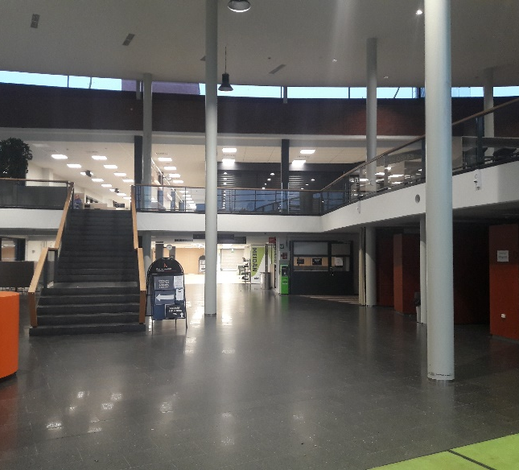
Abbildung 2: Eingangsbereich LUT
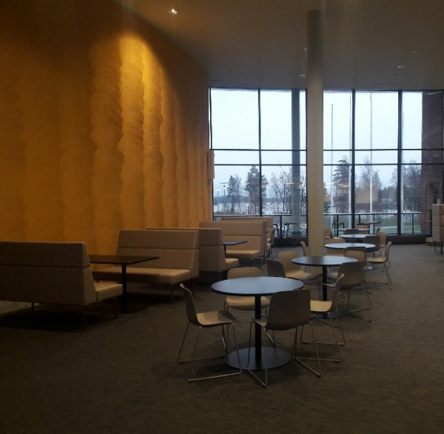
Abbildung 3: Mensa im Hauptgebäude
Zu Beginn kümmert sich ein Tutor um eine Gruppe von fünf Austauschstudenten, der euch alles Wichtige in LUT und Lappeenranta zeigt und erklärt. Er kümmert sich um all die anfänglichen Sorgen und Probleme. Auch die Uni und Fachschaften organisieren viele Events und Ausflüge/Reisen für Studenten, wie Saunapartys in der unieigenen Sauna, Partys in diversen Clubs der Stadt oder die legendäre Reise nach Lappland. Zu Beginn wird man über die Alkoholpreise überrascht sein, jedoch gibt es auch Möglichkeiten Alkohol günstig bei Reisen nach Tallin/Russland mitzubringen. Über die Uni werden verschiedene Reisen mit dem Reiseanbieter timetravels.fi zu guten Preisen angeboten. Wir hatten die Möglichkeit nach Tallin, Stockholm, St. Petersburg und Lappland mitzureisen.
Im Supermarkt sind Lebensmittel um 10-20 % teuer als in Deutschland. In der Uni kann man für 2,2-2,6 € ein Mittagessen auswählen. Nachschlag ist kostenlos möglich, in dem Preis sind auch Getränke, Salat und Brot enthalten. Es gibt verschiedene kleine Mensen an Stelle einer großen wie an der TechFak. Das Essen war sehr lecker und deutlich wenig frittiert als in Deutschland. Die verschiedenen Brote werden in der Uni selbst gebacken und schmecken viel besser als aus dem Supermarkt.
Das Leben in Finnland ist teuer, aber nicht zu teuer, weil es für Studenten sehr viele Vergünstigen gibt. Durch die finanzielle Unterstützung von Erasmus von 360 Euro konnten die Mietkosten und bei vielen noch das Busticket gedeckt werden. Zusätzlich dazu kommen noch persönlichen Ausgaben und potentielle Reisen.
Im Folgenden sind verschiedene Links aufgelistet, die euch vielleicht bei der Organisation helfen können:
- MB FAU Outgoings: https://www.department.mb.tf.fau.de/outgoings/
- Lappeenranta University of Technology: https://www.lut.fi/
- Fächerwahl an LUT: https://weboodi.lut.fi/oodi/opasopiskopas.jsp
- Wohnheim: https://www.loas.fi
- Reisen mit ESN: https://www.timetravels.fi/
- Facebookgruppen: Buy& Sell Lappeenranta, International Students Lappeenranta, Erasmus Students Lappeenranta
